LEI 2223/2021

SÚMULA: Altera a redação do art. 21, § 2º, da Lei nº 1.714/2013, e do Anexo II da Lei nº 2.102/2018.

Art. 1º. O art. 21, § 2° da Lei nº 1.714/2013 passa a vigorar com a seguinte redação:

Art. 21. (...)
“(...)
Parágrafo Segundo - A Gratificação de Função será paga aos servidores concursados que exercerem as atribuições de Controlador Interno e Responsável pelos Recursos Humanos, nos percentuais de, respectivamente, 100% (cem por cento) e 60% (sessenta por cento), incidentes sobre o vencimento básico do cargo efetivo, devendo ser atendidos os demais requisitos previstos no Anexo III da Lei nº 2.102/2018, com redação dada pela Lei nº 2.163/2020.
(...)”

Art. 2º. O Anexo II da Lei nº 2.102/2018, alterado pela Lei nº 2.163/2020, passa a vigorar com a seguinte redação:
“(...)

FUNÇÕES GRATIFICADAS

FUNÇÃO | VAGAS | GRATIFICAÇÃO
Controlador Interno  (Preenchimento obrigatório por Servidor Efetivo) | 01 | 100%
Responsável pelos Recursos Humanos  (Preenchimento obrigatório por Servidor Efetivo) | 01 | 60%

(...)”

Art. 3º. Esta lei entrará em vigor na data de sua publicação, revogadas as disposições em contrário, especialmente, a Lei nº 2.156/2019 e o Decreto nº 7/2020 emitido pela Presidência da Câmara Municipal de Faxinal.

Gabinete do Prefeito em 16 de abril de 2021.
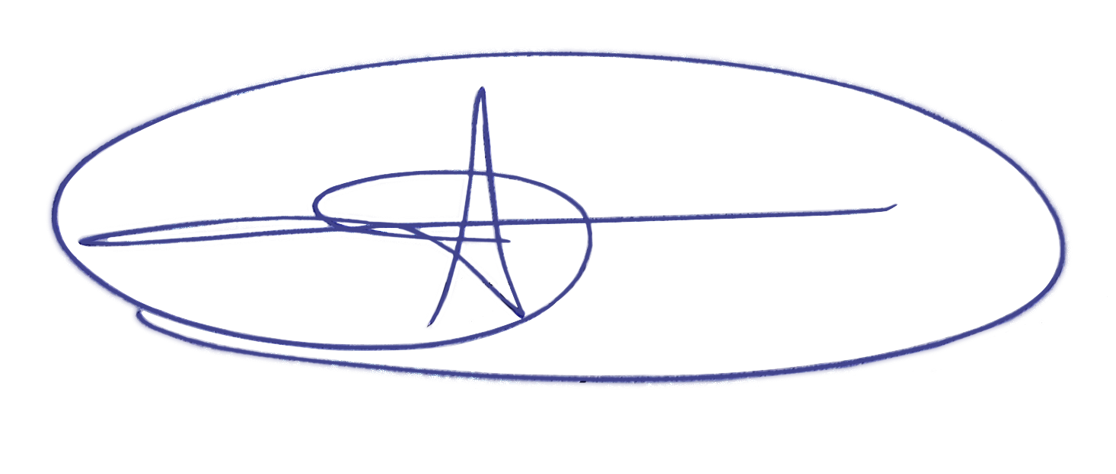

YLSON ÁLVARO CANTAGALLO
PREFEITO MUNICIPAL

